(untitled)
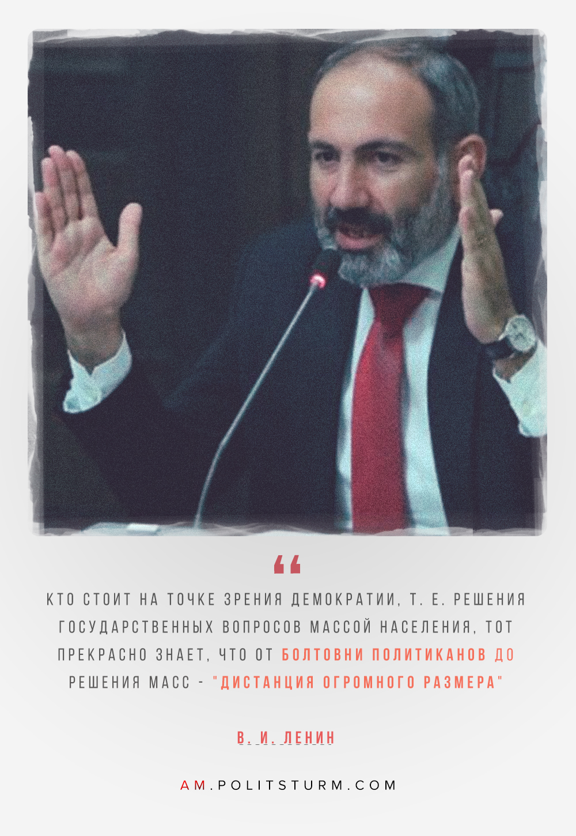

Оригинальная статья
2020-06-14

Facebook
ВКонтакте

«Кто стоит на точке зрения демократии, т. е. решения государственных вопросов массой населения, тот прекрасно знает, что от болтовни политиканов до решения масс — «дистанция огромного размера»» (Ленин приводит выражение из комедии А. С. Грибоедова «Горе от ума»).

Ленин В. И. ПСС. Т. 25. С. 287

Оригинальная статья

